**Géographie. La nourriture consommée par une famille en une semaine**



Le photographe [**Peter Menzel**](http://www.menzelphoto.com/) et sa femme ont voyagé dans le monde entier et ont visité 23 familles dans 23 pays différents.  
Il les a photographiés avec toute la nourriture qu’ils consomment en une semaine, de là a été publié un livre (**[What I Eat](http://www.menzelphoto.com/books/wie.php" \t "_blank)**) dans lequel il décrit combien les familles dépensent et les endroits où elles vont faire leurs courses ….

<http://www.wikilinks.fr/la-nourriture-consommee-par-une-famille-en-une-semaine/>

|  |  |  |
| --- | --- | --- |
| Guatemala  Guatemala, Amérique centrale | France  France, Europe | Caroline du Nord  Etats Unis, Amérique du nord |
| Mali  Mali, Afrique | Japon  Japon, Asie | Turquie  Turquie, Asie |

Localise ces pays sur le planisphère (passe les en fluo)

Que constates-tu ?............................................................................................................................................................................................................

Quelles sont les principales différences que tu observes ?....................................................................................................................................

……………………………………………………………………………………………………………………………………………………………………………………

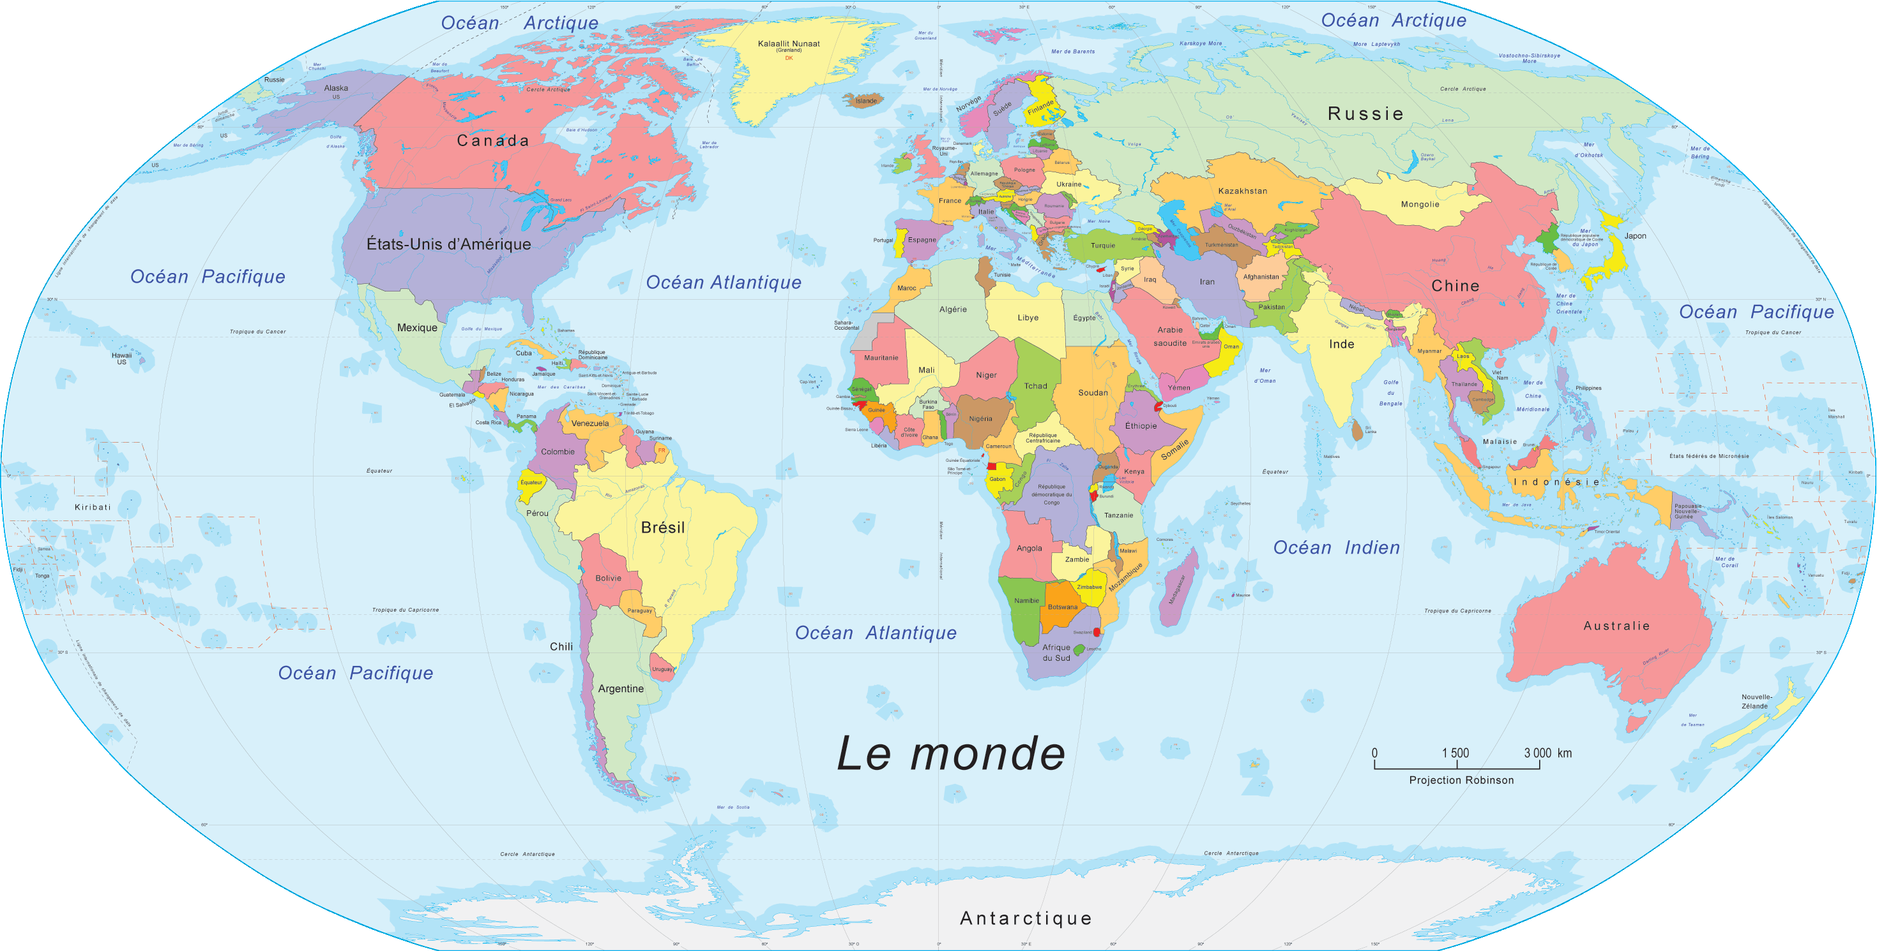

Réflexion sur :

Emballages, quantités, produits transformés/bruts, nombre de personnes dans la famille, types d’aliments, production locale ou pas, équilibre nutritionnel, quantités % nombre de personnes